附录 华东师范大学软件学院实验报告
实验课程：嵌入式系统开发规范与建模 | 年级：2013级 | 实验成绩：
实验名称：MATLAB的基本操作 | 姓名：杨一新
实验编号： | 学号：10132510349 | 实验日期：
指导教师：郭建 | 组号： | 实验时间：8:00-9:30

一、实验目的
熟悉matlab环境；
熟悉数据的输入；
对矩阵的输入有关的操作的练习；
二、实验内容与实验步骤
1.试用matlab语句给出一个矩阵：第一行是1-5；第二行是6-10；第三行是10-6；第四行是5-1。
（0）一条命令后加’;’，与不加分号的区别；用a=2做实验；
（1）并把这个矩阵存入变量A中，请用’:’运算符；
（2）请取出第三行第四列的元素放入变量a中；
（3）对矩阵的每个元素加2后，存入变量B中；
（4）从矩阵A中提取偶数行，形成一个新的矩阵C；
（5）把 A中的元素与B中的对应元素相乘，结果存入E中；
（6）根据C矩阵，生成一个54的矩阵F：第一行、第二行是C的第一行、第二行；第三行、第四行、第五行是C的第一行的1倍、2倍、3倍；四列是C矩阵前四列；
（7）求矩阵A与F的乘积；
（8）在A中找出所有大于5的矩阵的行和列；（find函数）
（9）学习any, all函数的应用，给出这两个函数的 含义；并应用这两个函数到矩阵A中，求>10的情况。
2.熟悉help的用法：
（1）查找save, load的用法；并应用相关 语句把习题1中的所有变量存入一个文件lab1中；
（2）查找clc, clear, and close的用法 ;请清除workspace中的所有变量；建立快捷键，一次完成clc,clear,close的操作。
（3）习题1中的变量重新装入workspace中；
（4）学习如何把command history 中的命令在命令行中执行；
实验一：matlab 的基本操作
2
3.cell数组的练习：
（1）A=[1 2; 3 4]; str='Matlab'; 建立一个cell数组Ce，包括1,2,3,4，以及A和str;
（2）显示这个cell数组；
（3）建立一个22的Cell数组，并为每一项分别赋值a变量的值，2，矩阵C和串str;
4. 请从文件commerce.xls中导出数据，把前面部分的说明写入变量bm、headcom中，后面部分的数据写入data中，然后从变量中导出年写入变量year中，最后画出year-commerce的视图（利用plot命令），然后对该图进行修饰。存储你的图形成二位图的格式，并显示它。
三、实验环境
设备：计算机 x1
软件：Matlab 2013a
四、实验过程与分析
1.试用matlab语句给出一个矩阵：第一行是1-5；第二行是6-10；第三行是10-6；第四行是5-1。
（0）一条命令后加’;’，与不加分号的区别；用a=2做实验；
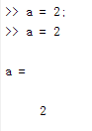
- 并把这个矩阵存入变量A中，请用’:’运算符；
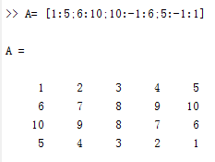
- 请取出第三行第四列的元素放入变量a中；
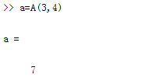
- 对矩阵的每个元素加2后，存入变量B中；
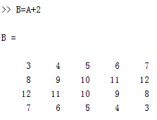
- 从矩阵A中提取偶数行，形成一个新的矩阵C；
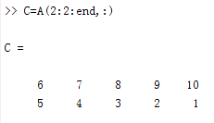
- 把 A中的元素与B中的对应元素相乘，结果存入E中；
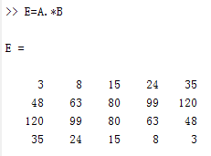
- 根据C矩阵，生成一个5*4的矩阵F：第一行、第二行是C的第一行、第二行；第三行、第四行、第五行是C的第一行的1倍、2倍、3倍；四列是C矩阵前四列；
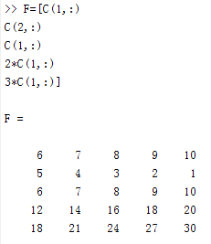
- 求矩阵A与F的乘积；
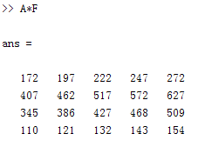
- 在A中找出所有大于5的矩阵的行和列；（find函数）
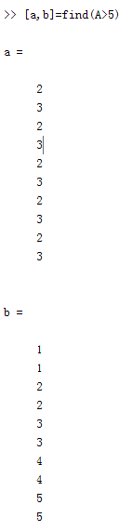

- 学习any, all函数的应用，给出这两个函数的 含义；并应用这两个函数到矩阵A中，求>10的情况。
含义：
any：依次检查每一列，若该列存在符合条件(逻辑真)的项，则返回1，否则返回0。
all：依次检查每一列，若该列所有项都符合条件则返回1，否则返回0。
()中为判定条件，如A>10表示“A矩阵中的某个元素大于10”。
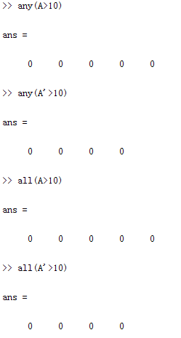
2.熟悉help的用法：
（1）查找save, load的用法；并应用相关 语句把习题1中的所有变量存入一个文件lab1中；
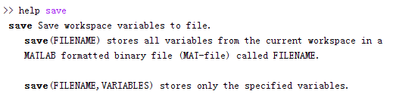
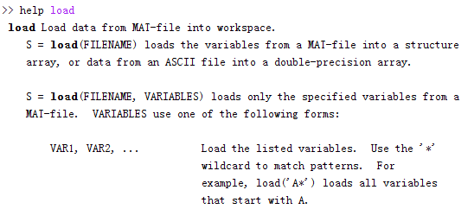
（2）查找clc, clear, and close的用法 ;请清除workspace中的所有变量；建立快捷键，一次完成clc,clear,close的操作。
clc：清空Command Window
clear：清空Workspace中所有变量
close：关闭当前文件

（3）习题1中的变量重新装入workspace中；
（4）学习如何把command history 中的命令在命令行中执行；
1、双击命令
2、Evaluate Selection
3.cell数组的练习：
（1）A=[1 2; 3 4]; str='Matlab'; 建立一个cell数组Ce，包括1,2,3,4，以及A和str;
（2）显示这个cell数组；
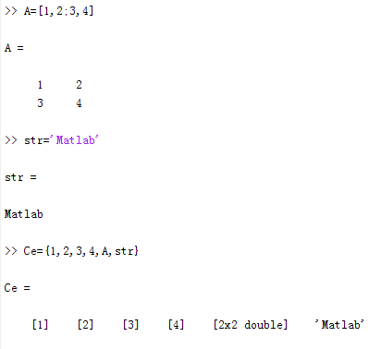
（3）建立一个2*2的Cell数组，并为每一项分别赋值a变量的值，2，矩阵C和串str;
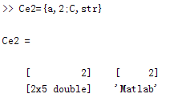
4. 请从文件commerce.xls中导出数据，把前面部分的说明写入变量bm、headcom中，后面部分的数据写入data中，然后从变量中导出年写入变量year中，最后画出year-commerce的视图（利用plot命令），然后对该图进行修饰。存储你的图形成二位图的格式，并显示它。
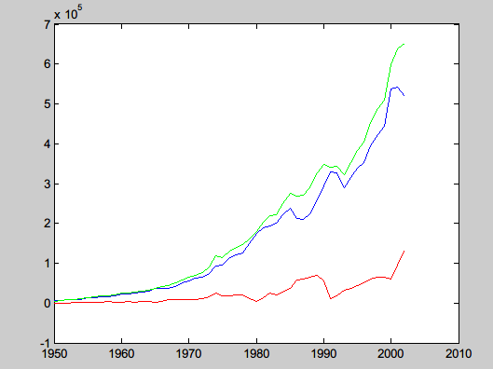
五、实验结果总结
通过本次实验我基本掌握了Matlab的基本操作：
创建变量并赋值
创建数组并赋值
使用’;’符号禁止输出变量值
使用a:b和a:b:c格式表示多个等差变量
提取矩阵内特定位置的变量
提取矩阵内特定行的变量
同阶矩阵间对应位置变量的相乘
矩阵的相乘
find函数搜索矩阵内符合条件的变量的位置
any,all命令判定矩阵内变量
使用help命令查看其他命令的用法
使用save命令将变量从Workspace存入文件
使用load命令将变量从文件读取到Workspace
使用clc命令清空Command Window
使用clear命令清空Workspace
使用clear关闭当前文件
调用Command History窗口中的命令
创建cell数组并赋值
从xls文件导入数据到Workspace
使用plot命令绘制图表
六、附录

